第 4 章 芳香化合物与亲电取代
题量：13 ｜ 难度：d1=0 d2=0 d3=0 d4=12 d5=1

4.1 Ch20-P7-亚硝化烯醇加脱羧异常步骤
【中文】为羧酸（如环己烷羧酸）用 NaNO₂/HCl 亚硝化生成肟的反应提出机理，包括不寻常的脱羧步骤：
【原文】 Propose a mechanism for the nitrosation of a carboxylic acid (e.g., cyclohexanecarboxylic acid) with NaNO₂/HCl to give an oxime, including the unusual decarboxylation step:
R-COOH + NaNO₂ + HCl → R-C(=NOH)-H (oxime) + CO₂
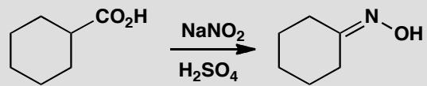
R-COOH + NaNO₂ + HCl → R-C(=NOH)-H（肟）+ CO₂

4.2 Ch21-P4-强给电子基的定位问题
【中文】写出这些反应的机理并解释取代位置。
【原文】 Draw mechanisms for these reactions and explain the positions of substitution.
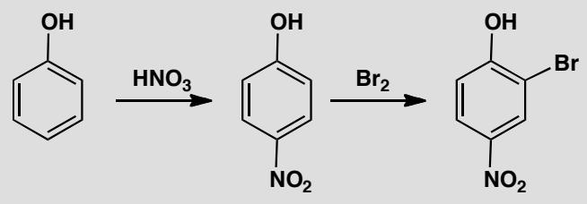
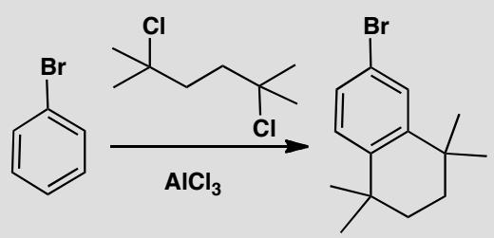

4.3 Ch21-P6-Friedel-Crafts酰基化异常产物分析
【中文】用t-BuCOCl对苯进行Friedel-Crafts酰基化，预期酮A只是少量产物，还有少量叔丁基苯B，但主要产物是取代酮C。解释这些化合物是如何形成的，并建议形成化合物C时两个取代基的引入顺序。
【原文】 Attempted Friedel-Crafts acylation of benzene with t-BuCOCl gives some of the expected ketone A as a minor product, as well as some t-butylbenzene B, but the major product is the substituted ketone C. Explain how these compounds are formed and suggest the order in which the two substituents are added to form compound C.
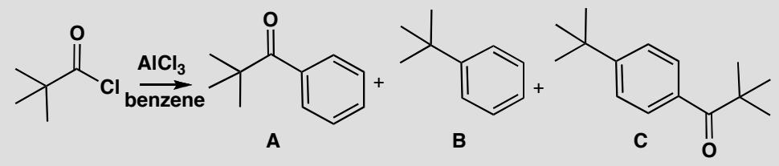

4.4 Ch21-P8-Friedel-Crafts关环可能异构体分析
【中文】这个反应的两种可能异构产物是什么？你预期哪种结构占主要？每种的溴化产物是什么？
【原文】 What are the two possible isomeric products of this reaction? Which structure do you expect to predominate? What would be the bromination product from each?
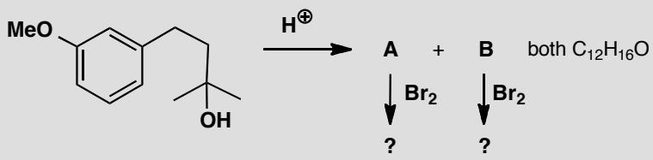

4.5 Ch29-P3-呋喃不寻常亲电取代选择性
【中文】请给出图中所示反应的机理，并评论呋喃环上发生反应的位置。
【原文】Give a mechanism for this reaction, commenting on the position in the furan ring that reacts.
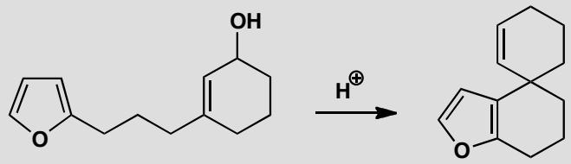

4.6 Ch29-P7-2-吡啶酮转胺硝化酶抑制剂合成
【中文】请提出将 2-吡啶酮（2-pyridone）转化为图中所示胺的方法。该胺经硝化得到化合物 A，其 NMR 谱如下。A 的结构是什么？为什么生成的是这个异构体？A 的 NMR：δH 1.0 (3H, t, J 7 Hz)、1.7 (2H, sextet, J 7 Hz)、3.3 (2H, t, J 7 Hz)、5.9 (1H, broad s)、6.4 (1H, d, J 8 Hz)、8.1 (1H, dd, J 8 and 2 Hz)、8.9 (1H, d, J 2 Hz)。需要把化合物 A 转化为下图所示的酶抑制剂，这可以如何实现？
【原文】Suggest how 2-pyridone might be converted into the amine shown. This amine undergoes nitration to give compound A with the NMR spectrum given. What is the structure of A? Why is this isomer formed?
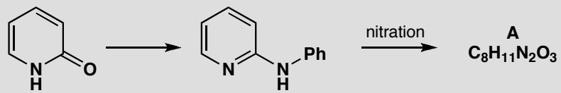
NMR of A: δH 1.0 (3H, t, J 7 Hz), 1.7 (2H, sextet, J 7 Hz), 3.3 (2H, t, J 7 Hz), 5.9 (1H, broad s), 6.4 (1H, d, J 8 Hz), 8.1 (1H, dd, J 8 and 2 Hz), and 8.9 (1H, d, J 2 Hz). Compound A was needed for conversion into the enzyme inhibitor below. How might this be achieved?
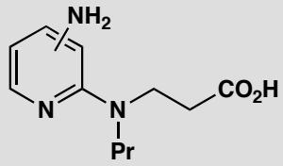

4.7 Ch29-P9-吡咯并吡啶芳香体系反应性和合成
【中文】图中所示的环系可能构成什么样的芳香体系？它可能表现出什么样的反应性？
【原文】What aromatic system might be based on this ring system? What sort of reactivity might it display?
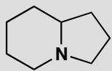

4.8 Ch30-P7-芳香亲核取代三唑合成机理
【中文】请指出图中所示三唑（triazole）合成中的各中间体，并给出各步反应的机理。
【原文】Identify the intermediates and give mechanisms for the steps in this synthesis of a triazole.
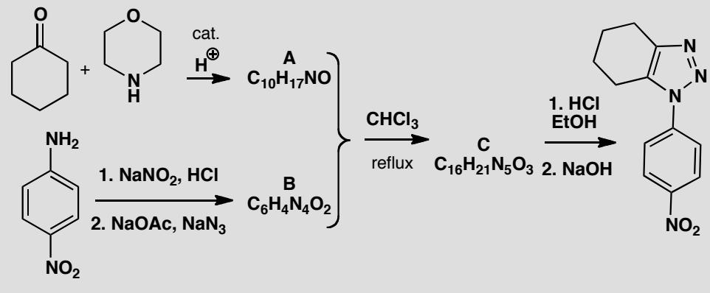

4.9 一溴代产物判断
写出下列两个联苯类化合物的一溴代产物。
思考题：写出下列两个化合物的一溴代产物：
化合物1：硝基联苯（一个苯环上连有硝基 $−NO_{2}$，另一苯环无取代基）
化合物2：羟基联苯（一个苯环上连有羟基 $−OH$，另一苯环无取代基）
反应特点： - 两苯环 $π$ 体系孤立（类似 $N_{2}O_{4}$ 气态结构） - 取代基电子效应主导定位：给电子基活化自身环，吸电子基钝化自身环更显著
题目解析要点： - 硝基联苯：硝基强吸电子作用限制溴化在未取代环；诱导效应使溴进入硝基间位（3位） - 羟基联苯：羟基强给电子作用使溴化发生在取代环；邻对位定位使溴进入羟基邻位（2位）
关键点：孤立 $π$ 体系需分别分析各环电子效应。

4.10 芳香胺制备机理
例题3：芳香胺制备反应机理
以下反应被用来制备仲胺，其中涉及到芳环上的亲电取代和亲核取代反应，请指出各步的反应类型，并写出后两步的机理。
反应路线： 1. $S_{N}2$ 反应：氨基（NH₂）作为亲核试剂对卤代烃（RX）进行双分子亲核取代，反应发生两次，依次引入两个R基团 2. 芳香亲电取代：亚硝酸（HONO）解离生成亚硝酰阳离子（NO⁺），苯环电子富集区域进攻缺电子的亚硝酰阳离子 3. 重排消除：$Ph−NO+NaOH→Ph−N(OH)−O^{−}Na^{+}$，类似 E1cb 的消除机制
关键反应机理： - 亚硝酸解离：$HONO→NO^{+}+OH^{−}$ - 苯环亲核进攻：$Ph−H+NO^{+}→Ph−NO+H^{+}$ - 消除反应：$Ph−N(OH)−O^{−}→Ph−O^{−}+NO$

4.11 有机-芳香-多取代苯SEAr定位判断
对于下列多取代苯，判断亲电取代（如硝化）反应中新取代基进入的主要位置（用邻/对/间表示，或画出具体位置）：
(1) 对氯甲苯 $p\text{-}ClC_{6}H_{4}CH_{3}$
(2) 间硝基苯酚 $m\text{-}O_{2}NC_{6}H_{4}OH$
(3) 对溴苯甲醚 $p\text{-}BrC_{6}H_{4}OCH_{3}$
(4) 4-硝基苯胺 $p\text{-}O_{2}NC_{6}H_{4}NH_{2}$
对每个化合物： 1. 列出两个取代基各自的定位效应（o/p 导向或 m 导向）和活化/钝化性质； 2. 分析定位一致性或冲突； 3. 若定位冲突，运用权重规则判断新基团的主要进入位置。

4.12 致钝邻对位定位基（第38届初赛）
在芳香亲电取代反应中，芳环上的取代基可分为致活基团和致钝基团；或依据产物结构，将取代基分为邻对位定位基团和间位定位基团。确定以下哪些基团既是致钝基团，又是邻对位定位基团：（）
- Cl (b) Me (c) NHCOMe (d) CONHMe
- Br (f) 以上基团都不是

在某些情况下，烷基作为邻对位定位基团也无法决定产物的最终区域选择性。如，苯的 Friedel-Crafts 乙基化反应生成多种三乙基苯的混合物，其中 1,3,5-三乙基苯产率随着反应进行会发生较显著的变化。
随反应时间延长，1,3,5-三乙基苯的产率将增大还是减少？

1,3,5-三乙基苯的产率随反应时间改变的原因是什么？

致钝基团对反应速率的影响并不完全取决于其吸电子效应。如，3-氟-1,2,4,5-四甲基苯在 ${30}^{∘}$C 乙酸溶液中发生溴代反应的速率是 1,2,4,5-四甲基苯的 2.31 倍。利用相关中间体的结构说明为何 3-氟-1,2,4,5-四甲基苯反应速率更快。

以下三个化合物在 ${NH}_{4}{NO}_{3}/TFAA/MeCN$ 条件下进行单硝化反应：
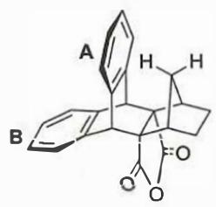 化合物1
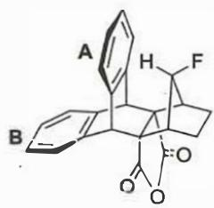 化合物2
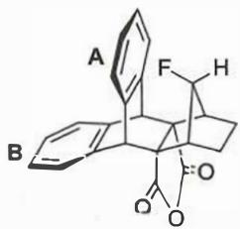 化合物3
依据以上信息，回答以下问题：
在这三个化合物中，哪个化合物的硝化反应速率最快：（）

在反应最快的化合物中，以下说法哪一个是正确的：（）
- A 环的反应速率快
- B 环的反应速率快
- A 环和 B 环的反应速率相同

画出反应最快的化合物进行硝化反应的关键中间体。

依据以上信息，完成以下反应式：
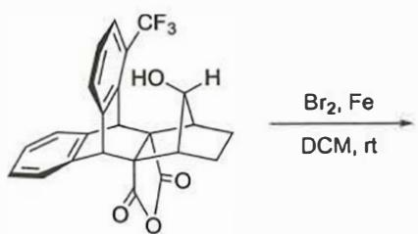 化合物4
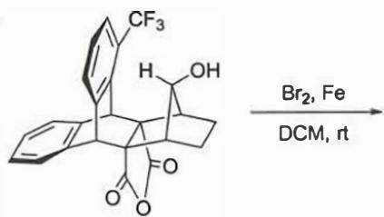 化合物5

文献报道了以下 Friedel-Crafts 酰基化反应：
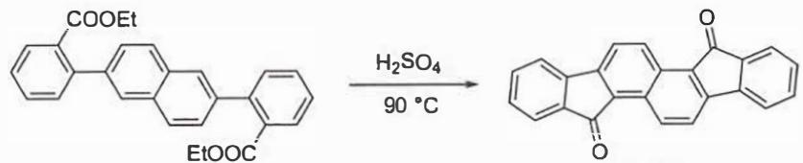 化合物4 → 化合物5, 84%
依据以上信息完成以下反应式（提示：只需要画出一个主产物芳基酮）：
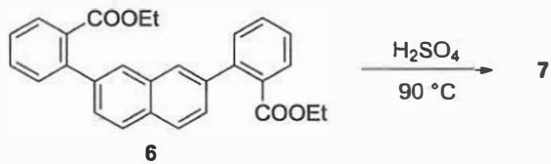

化合物 5 和 7 均能得到两个电子，分别画出这两个芳基酮得到两个电子后的结构式，并判断哪一个更稳定。

4.13 有机-芳香-多取代苯合成路线设计
以苯为唯一芳香原料（其他试剂任选），设计合成下列多取代苯的合理路线。必须考虑 SEAr 定位规则，确保每一步的取代基定位与目标分子结构一致。画出完整合成路线（含中间体结构和条件）。
(1) 对硝基正丙基苯 $p\text{-}O_{2}NC_{6}H_{4}CH_{2}CH_{2}CH_{3}$
(2) 间溴苯甲酸 $m\text{-}BrC_{6}H_{4}COOH$
(3) 2-溴-4-硝基苯酚 $2\text{-}Br\text{-}4\text{-}O_{2}NC_{6}H_{3}OH$
要求：使用逆推分析法（retrosynthetic analysis），先判断取代基的组合关系（互补/一致/冲突），再给出正向合成路线。

